Муниципальное бюджетное учреждение культуры
«Горнозаводская центральная детская библиотека»

Новые книги в библиотеке: ЛЕТО 2021



Аннотированный список книг

Горнозаводск, 2021
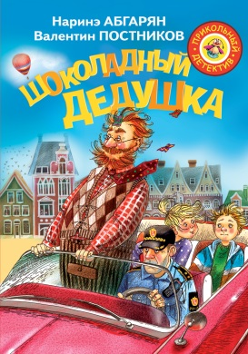
Абгарян, Наринэ Юрьевна, Постников Валентин Юрьевич. Шоколадный дедушка / Наринэ Абгарян, Валентин Постников ; илл. Марины Пузыренко. – Москва : АСТ, 2020. – 218 с. : ил.- (Прикольный детектив).
В норвежском городе Бергене живет себе вполне обычная норвежская семья: мама, папа, шестилетний Мартин и его старшая сестра Матильда. Но всё меняется, и жизнь вдруг наполняется приключениями, когда к ним приезжает погостить дедушка Оскар, которого дети раньше никогда не видели. Оскара недаром прозвали Шоколадным дедушкой, ведь он страшный сластена и жить не может без конфет и шоколада. А еще он – хотите верьте, а хотите нет – умеет ходить по потолку, вот такой необычный дедушка! Одновременно с Оскаром в Берген прибывают и сестры Паульсен, три довольно вредных дамочки, которые, наоборот, терпеть не могут сладкого и мечтают, чтобы все торты и пирожные в городе стали горькими или солеными. Зачем им это нужно и удастся ли им сорвать ежегодную городскую ярмарку сладостей, или кто-то помешает их коварным планам? Чем закончилась эта захватывающая детективная история? Читай книгу – и узнаешь.

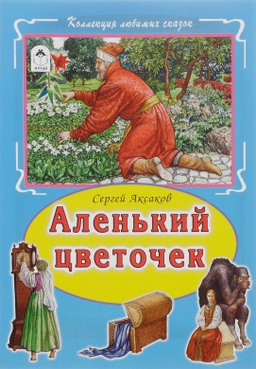
Аксаков С.Т. Аленький цветочек / Сергей Тимофеевич Аксаков ; худож. А. Дудин. – Москва : Алтей, 2015. – 63 с. : ил.- (Коллекция любимых сказок).
Это чудесная сказка, которую Аксаков слышал еще в детстве от ключницы Пелагеи. В ней говорится о любви, верности и самоотверженности. Ведь именно эти чувства помогают разрушить злые чары и превращают чудовище в принца. Однако, прочитав ее, маленькие читатели поймут и другое: красивая внешность – не главное в человеке, его чувства и поступки – вот что определяет подлинную красоту души.
Так, благодаря красивой и доброй сказке Аленький цветочек, у которого нет названия в мире цветов, стал символом любви и преданности.


Аладдин. Невероятные приключения /Перевод и литературная обработка Дарьи Черепановой. – Москва : Эксмо, 2020. – 63 с.- (Коллекция волшебных историй Дисней).
Когда уличный бродяга Аладдин встретился с принцессой Жасмин, они полюбили друг друга с первого взгляда, но у коварного чародея Джафара были на их счет другие планы. Освободив джинна из волшебной лампы, Аладдин обрел невероятное могущество… Сможет ли юноша остаться верным самому себе?


Алексеев С.П. Битва за Москву : рассказы / Сергей Алексеев ; худож. А. Косульников. – Москва : Дет. лит., 2019. – 31 с. : ил. – (Детям о Великой отечественной войне).
Автор – известный детский писатель, участник Великой Отечественной войны (1941-1945) – рассказывает о сражениях под Москвой.
Для младшего школьного возраста.

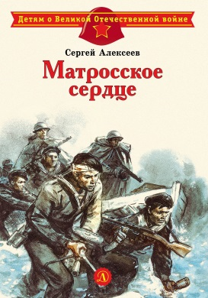
Алексеев С.П. Матросское сердце : рассказы о героической обороне Севастополя / Сергей Алексеев ; худож. А. Лурье. – Москва : Дет. лит., 2019. – 30 с. : ил. – (Детям о Великой отечественной войне).
Автор – известный детский писатель, участник Великой Отечественной войны – рассказывает о героической обороне Севастополя (1941-1942) и освобождении Крыма (1944).
Для младшего школьного возраста.


Алексеев С.П. «Ни шагу назад!» : рассказы о Сталинградской битве / Сергей Алексеев ; худож. А. Косульников. – Москва : Дет. лит., 2019. – 31 с. : ил. – (Детям о Великой отечественной войне).
Автор – известный детский писатель, участник Великой Отечественной войны (1941-1945) – рассказывает о героической обороне Сталинграда.
Для младшего школьного возраста.


Алексеев С.П. Победа под Курском : рассказы / Сергей Алексеев ; худож. А. Лурье. – Москва : Дет. лит., 2019. – 31 с. : ил. – (Детям о Великой отечественной войне).
Автор – известный детский писатель, участник Великой Отечественной войны– рассказывает о сражениях на Курской дуге (1943).
Для младшего школьного возраста.


Алексеев С.П. Поклон победителям : рассказы о Великой Отечественной войне / Сергей Алексеев ; худож. А. Лурье. – Москва : Дет. лит., 2019. – 31 с. : ил. – (Детям о Великой отечественной войне).
Автор – известный детский писатель, участник Великой Отечественной войны (1941-1945) – рассказывает о подвиге нашего народа в освобождении родной страны от фашистских захватчиков.
Для младшего школьного возраста.

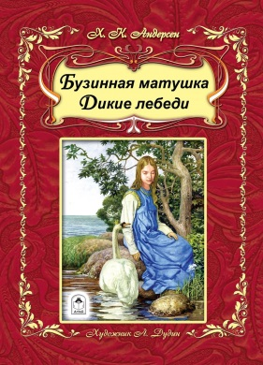
Андерсен, Ганс Христиан. Бузинная матушка. Дикие лебеди / Ганс Христиан Андерсен ; пер. с датского Анны и Петра Ганзен ; худож. Александр Дудин. – Москва : Алтей, 2017. – 63 с. : ил.
Для чтения взрослыми детям.

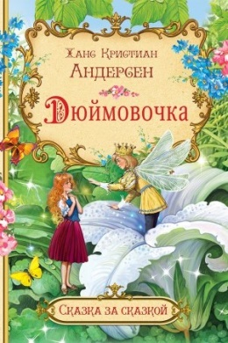
Андерсен, Ганс Христиан. Дюймовочка / Ганс Христиан Андерсен ; пер. с датского Анны Ганзен ; худож. Виктор и Галина Нечитайло. – Москва : ВАКОША, 2020. – 16 с. : ил. – (Сказка за сказкой).
Популярная сказка Ханса Кристиана Андерсена, предназначена для чтения взрослыми детям и самостоятельного чтения детьми младшего школьного возраста. На этой доброй сказке про миниатюрную девочку, рожденную из цветка, воспитано не одно поколение детей во всем мире.

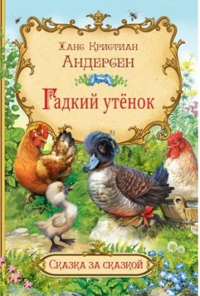
Андерсен, Ганс Христиан. Гадкий утенок / Ганс Христиан Андерсен ; пер. с датского Анны Ганзен ; худож. Виктор и Галина Нечитайло. – Москва : ВАКОША, 2020. – 16 с. : ил. – (Сказка за сказкой).
На примере мужественного птенца ребенок узнает о том, что, несмотря на множество испытаний, которые может преподнести жизнь, нельзя падать духом. Нельзя судить других по их внешности, ведь под невзрачной оболочкой может скрываться добрая и чистая душа. К тому же не стоит бояться быть непохожим на других.

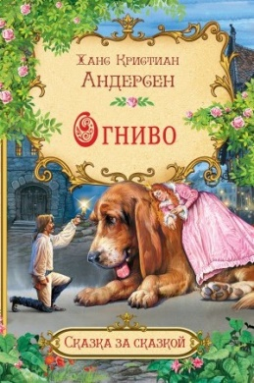
Андерсен, Ганс Христиан. Огниво / Ганс Христиан Андерсен ; пер. с датского Анны Ганзен ; худож. Виктор и Галина Нечитайло. – Москва : ВАКОША, 2020. – 16 с. : ил. – (Сказка за сказкой).
Мораль сказки — храбрым и жизнерадостным судьба благоволит. Никогда не стоит унывать и опускать руки и тогда удача не пройдет мимо. К своей цели нужно идти смело преодолевая препятствия, которые встречаются на пути каждого человека.

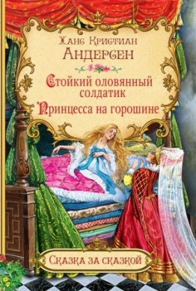
Андерсен, Ганс Христиан. Стойкий оловянный солдатик. Принцесса на горошине / Ганс Христиан Андерсен ; пер. с датского Анны Ганзен ; пересказ Т. Габбе и А. Любарской ; худож. Виктор и Галина Нечитайло. – Москва : ВАКОША, 2020. – 16 с. : ил. – (Сказка за сказкой).
Две великолепные сказки Ханса Кристиана Андерсена, предназначены для чтения взрослыми детям и самостоятельного чтения детьми младшего школьного возраста. Главная мысль этих сказок, как и многих других произведений Х.К. Андерсена — нужно идти к своей цели и никогда не сдаваться. Стойкость, мужество, смекалка и сообразительность всегда будут вознаграждены.

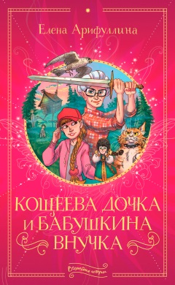
Арифуллина, Елена Юрьевна. Кощеева дочка и бабушкина внучка / Елена Арифуллина. – Москва : АСТ, 2020. – 284 с. – (Волшебные истории).
Варя – самая обыкновенная девочка. Учится в третьем классе, не представляет жизни без интернета и мобильной связи. Но в деревне у бабушки, где Варя вынуждена проводить лето, ничего этого нет. Чтобы скоротать время, Варя играет в детектива. Но реальность оказывается куда более захватывающей, чем игра. Варю ожидают невероятные приключения в Заречье – мире сказок и легенд, населенном богатырями, волшебниками, кентаврами и драконами. А где приключения, там и опасности. И чтобы победить, Варе потребуются отвага, мужество и умение думать.

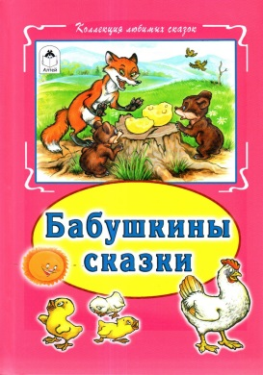
Бабушкины сказки / худож. Р. Кобзарев. – Москва : Алтей, 2016. – 64 с. : ил.- (Коллекция любимых сказок).
В книгу вошли венгерская сказка «Два жадных медвежока», авторская сказка Н. Притулиной «Как волк и заяц сапогами менялись», авторская сказка Ж. Витензон «Крылатый, мохнатый да масленый» и др. Для чтения взрослыми детям.

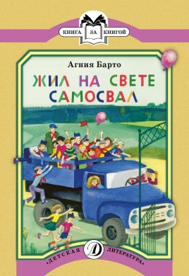
Барто А.Л. Жил на свете самосвал : стихи / Агния Барто ; худож. В. Винокур. – Москва : Дет.лит., 2018. – 32 с. : ил. – (Книга за книгой).
В книгу вошли самые известные стихотворения Агнии Львовны Барто (1906 – 1981).
Для младшего школьного возраста.

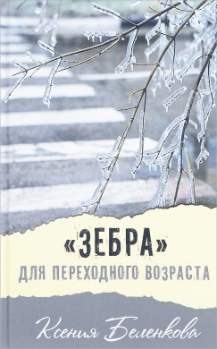
Беленкова К.А. «Зебра» для переходного возраста : повесть / К.А. Беленкова. – Москва : Аквилегия-М, 2019. – 224 с.: ил. – (Современная проза).
Куда ведет переходный возраст? Как перебраться из детства во взрослость без риска, если на каждом шагу поджидают невероятные обстоятельства? Конечно же, по «зебре» для переходного возраста. Оставляя в детстве зубных фей и зеленых карликов, чтобы найти мудрость и смелость для дружы, прощения и любви.
Для среднего и старшего школьного возраста.

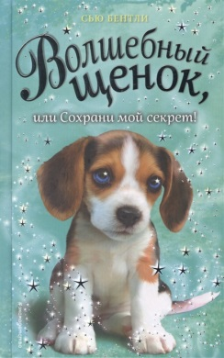
Бентли, Сью. Волшебный щенок, или Сохрани мой секрте! повесть / Сью Бентли ; перевод с англ. Д.Ю. Кузнецовой. – Москва : Эксмо, 2020. – 128 с. – (Приключения волшебных зверят).
Мэдисон мечтала о путешествии на каникулах сос воими подругами! Она предвкушала веселые игры и новые впечатления! Однако неприятности в семье заставили девочку остаться дома. Поначалу Мэдисон очень грустила из-за того, что подруги уехали на отдых без нее, но одним прекрасным днем она повстечала маленького щенка, который оказался… волшебным! У этого малыша есть большой секрте: он прибыл сюда из другого мира! Чтобы помочь ему, Мэдисон должна сохранить его тайну. Но сделать это будет не так-то просто!

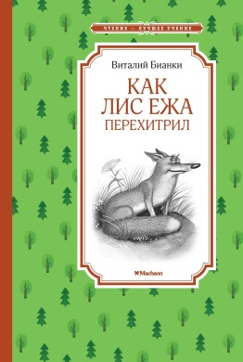
Бианки В.В. Как Лис Ежа перехитрил : сказки-несказки / В.В. Бианки ; худож. С. Сачков ; вступ. ст. А. Холикова. – Москва : Махаон, Азбука-Аттикус, 2017. – 160 с.: ил. – (Чтение – лучшее учение).
В.В. Бианки – классик детской литературы. Его книги о лесе и его обитателях соединили в себе поэзию и точное знание. Писатель назвал свои произведения «сказки-несказки», потому что, с одной стороны, как натуралист он изложил в них научные знания, а с другой – своими «волшебными» словами расколовал многие тайны природы.

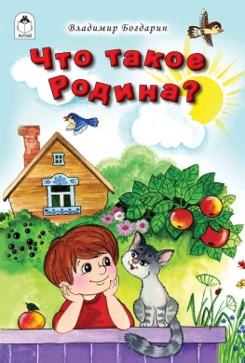
Богдарин, Андрей. Что такое Родина? / Андрей Богдарин ; худож. Н. Губарева. – Москва : Алтей, 2019. – 64 с. : ил. – (Стихи для самых маленьких).
Для чтения взрослыми детям.

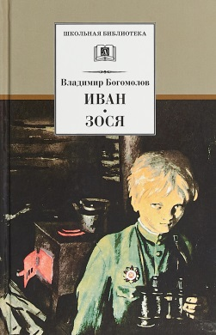
Богомолов В.О. Иван ; Зося : повести / Владимир Богомолов ; предисл. И. Дедкова ; худож. О. Верейский и А. Веркау. – Москва : Дет.лит., 2019. – 203 с. : ил. – (Школьная библиотека).
Широко известные повести о Великой Отечественной войне.
Для среднего школьного возраста.

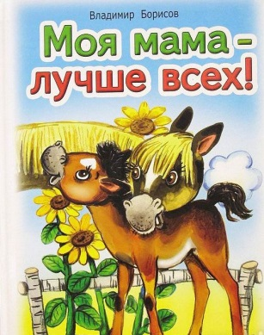
Борисов, Владимир. Моя мама – лучше всех! / Владимир Борисов ; худож. Е. Кузнецова. – Москва : Алтей, 2018. – 64 с. : ил. – (Стихи для самых маленьких).
Для чтения взрослыми детям.

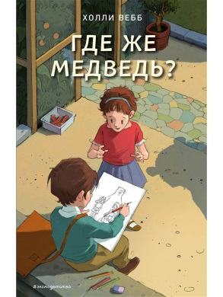
Вебб, Холли. Где же медведь? : повесть / Холли Вебб ; пер. с англ. М. Поповец ; илл. Кэтрин Рейнер. – Москва : Эксмо, 2020. – 176 с. : ил.
Кэсси, младшая сестра Бена, - фантазерка. То она придумывает, будто строители, которые занимаются пристройкой к их дому, - отставные пираты, то – что к Бену и Кэсси в сад наведывается настоящий медведь. Бен не придавал этому значения: сестренка еще маленькая.
Но однажды мальчик узнал, что один из строителей живет на яхте в компании кота и попугая, будто настоящий пират… Значит, Кэсси не такая уж фантазерка? Может, и медведь в саду не выдумка?

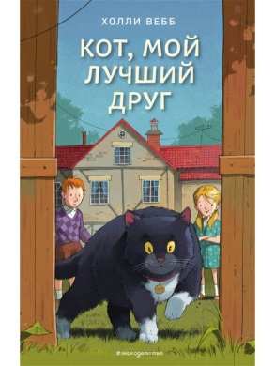
Вебб, Холли. Кот, мой лучший друг : повесть / Холли Вебб ; пер. с англ. Е. Солодянкиной ; илл. Кэтрин Рейнер. – Москва : Эксмо, 2020. – 176 с. : ил.
Алфи всегда знал, что от девчонок – один вред. Особенно он укрепился в этом мнении, когда в соседний дом переехали женщина с дочкой. Девчонка Алфи сразу не понравилась – особенно потому, что все вокруг убеждены: раз они соседи, так обязаны дружить. Но девчонка сначала нагрубила Алфи, а потом… потом она начала переманивать к себе кота Пингвина! Этого кота Алфи подобрал еще совсем маленьким, едва уговорил маму оставить и с тех пор все-все карманные деньги тратил только на него, и вообще был уверен, что они с Пингвином – лучшие друзья!
Но Пингвин уже несколько раз ночевал в соседском доме. Неужели Алфи может потерять своего лучшего друга?

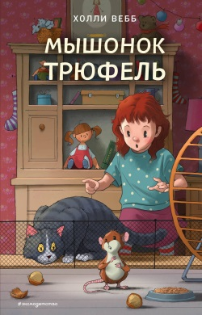
Вебб, Холли. Мышонок Трюфель : повесть / Холли Вебб ; пер. с англ. Е. Солодянкиной ; илл. Кэтрин Рейнер. – Москва : Эксмо, 2020. – 176 с. : ил.
Алиса – девочка ответственная, она хорошо учится в школе и воспитывает мышонка Трюфеля. Проблема тут только в том, что мама Алисы побаивается грызунов, а сама Алиса должна уехать на все выходные и оставить Трюфеля под маминым присмотром. Девочка уверена, что мама сможет уследить за котом, которого чрезвычайно интересует мышонок.
Но что же делать? Не брать же Трюфеля с собой?

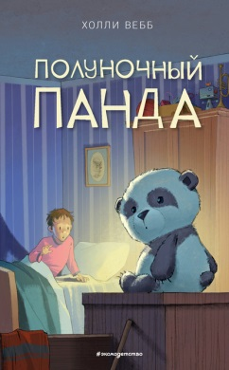
Вебб, Холли. Полуночный панда : повесть / Холли Вебб ; пер. с англ. М. Рыжковой ; илл. Кэтрин Рейнер. – Москва : Эксмо, 2020. – 160 с. : ил.
Джеймс нервничал. И не потому, что ему впервые в жизни предстояло ночевать не дома, - в конце концов вокруг него будет весь его класс и целых три учительницы. Нет, Джеймс нервничал, потому что боялся темноты и того, что об этом его страхе узнают одноклассники. Тогда все ребята будут смеяться над ним, называть «малышом» и уж точно не позовут играть в футбол.
Родители не понимали, из-за чего он так переживает. Но только старшая сестра дала хороший совет…

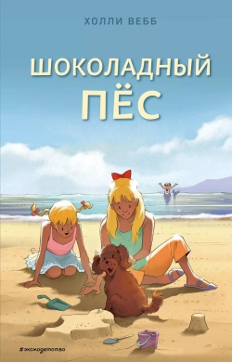
Вебб, Холли. Шоколадный пес : повесть / Холли Вебб ; пер. с англ. Е. Солодянкиной ; илл. Кэтрин Рейнер. – Москва : Эксмо, 2020. – 192 с. : ил.
У Эми есть множество подруг и один лучший друг – пес по имени Шоколад. Он старается всегда быть вместе с ней – вместе рисовать, вместе в гамаке лежать, вместе уроки делать. Но сейчас даже он бессилен помочь. Мама Эми уехала в роддом – подошло время появиться братику. Понятно, что и Эми, и ее младшая сестра Люси напуганы и расстроены. И. чтобы подбодрить Люси, Эми собирается испечь торт в виде ее любимого героя. Разумеется, при активной помощи Шоколада…

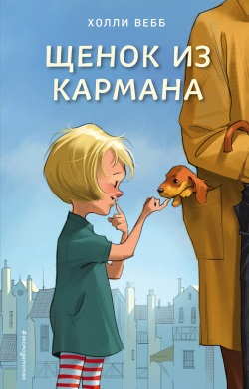
Вебб, Холли. Щенок из кармана : повесть / Холли Вебб ; пер. с англ. Е. Солодянкиной ; илл. Кэтрин Рейнер. – Москва : Эксмо, 2020. – 160 с. : ил.
У Китти есть Фрэнки, щенок карликовой таксы. Фрэнки такая крохотная, что папа может носить ее в кармане своего дождевика, но в груди собачки бьется сердце настоящей героини, поэтому она часто попадает в приключения. Вот и на этот раз Фрэнки шмыгнула за калитку, и только ее и видели. Китти тут же бросилась на поиски, но в одиночку ей не справиться. Придется попросить Беллу помочь. Несколько дней назад Китти и Белла дружили, а потом Китти очень обидела Беллу и не нашла в себе сил извинится. Но сейчас ситуация критическая. Сможет ли Китти попросить прощения, а Белла – простить ее?

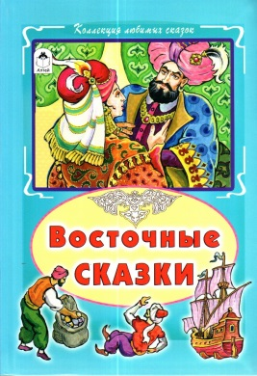
Восточные сказки / худож. С. Даниленко. – Москва : Алтей, 2016. – 64 с. : ил. – (Коллекция любимых сказок).
В книгу вошли сказки «Синдбад-мореход» и «Аладдин и волшебная лампа». Для чтения взрослыми детям.

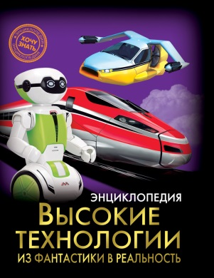
Высокие технологии: из фантастики в реальность. – Ростов-на-Дону : Проф-Пресс, 2019. – 96 с. : ил. – (Хочу знать).
То, что когда-то казалось совершенно невозможным, постепенно становится реальностью. В этой книге рассказывается о самых значимых и интересных технологических достижениях, раньше считавшихся просто плодом воображения писателей-фантастов.

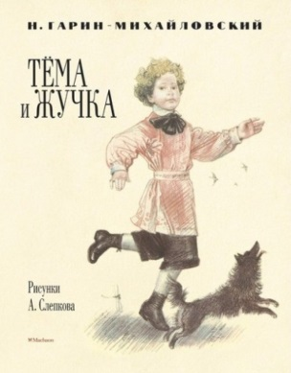
Гарин-Михайловский Н.Г. Тема и Жучка / Н.Г. Гарин-Михайловский ; рис. А. Слепакова. – Москва : Махаон, 2016. – 16 с. : ил. – (Мои любимые книжки).
Для младшего школьного возраста.

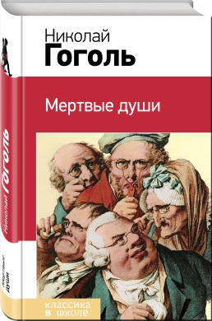
Гоголь, Николай Васильевич. Мертвые души / Николай Гоголь. – Москва : Эксмо, 2019. – 320 с. – (Классика в школе).
Перед вами книга из серии «Классика в школе», в которой собраны все произведения, излучающиеся в начальной школе, средних и старших классах. Не тратьте время на поиски литературных произведений, ведь в этих книгах есть все, что необходимо прочесть по школьной программе и для чтения в классе, и для внеклассных заданий.
В книгу включена поэма «Мертвые души» Н.В. Гоголя, которую изучают в 9-м классе.

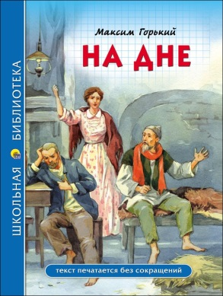
Горький, Алексей Максимович. На дне : картины. Четыре акта / Алексей Максимович Горький ; худож. Анастасия Сердюкова. – Ростов-на-Дону : Проф-Пресс, 2019. – 96 с. : ил. – (Школьная библиотека).
В пьесе "На дне" (1901 - 1902) поднимается одна из центральных тем в творчестве Горького - проблема "бывших" людей - опустившихся, надломленных и потерявших свой социальный статус.

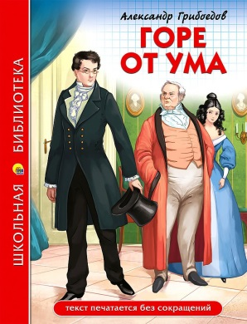
Грибоедов, Александр Сергеевич. Горе от ума : комедия в четырех действиях, в стихах / Александр Грибоедов ; худож. Юлия Габазова. – Ростов-на-Дону : Проф-Пресс, 2020. – 176 с. : ил – (Школьная библиотека).
Комедия А. С. Грибоедова «Горе от ума» была написана уже более полутора столетий назад, но живописная картина нравов, галерея живых типов и вечно острая ирония по-прежнему волнуют и увлекают читателей, учат их достоинству и благородству. Подлинная вершина русской драматургии начала XIX века, пьеса «Горе от ума», известна нам со школьных лет. Но о других произведениях Грибоедов сегодня знают мало. Между тем он вовсе не был автором одного произведения. В настоящем издании представлены сочинения Грибоедова разных лет, позволяющие составить более полное представление о его творческом наследии.

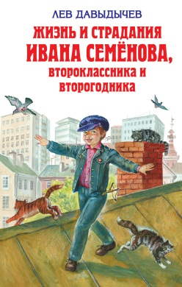
Давыдычев, Лев Иванович. Жизнь и страдания Ивана Семенова, второклассника и второгодника / Лев Давыдычев ; ил. Г. Валька. – Москва : Эксмо, 2019. – 544 с. : ил.
В книгу вошли произведения Льва Ивановича Давыдычева «Жизнь и страдания Ивана Семенова, второклассника и второгодника», «Друзья мои, приятели» и «Лелишна из третьего подъезда».

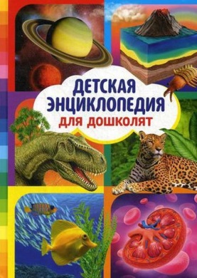
Детская энциклопедия для дошколят. – Ростов-на-Дону : Владис, 2020. – 64 с.
До обучения в школе любопытные дети забрасывают родителей многочисленными вопросами из разных областей знаний. В помощь родителям издана эта книга! В этой красочной энциклопедии родители и дети найдут краткие и понятные ответы по самым разным темам: необъятная вселенная; голубая планета; динозавры; животные мира; морские обитатели; тело человека.

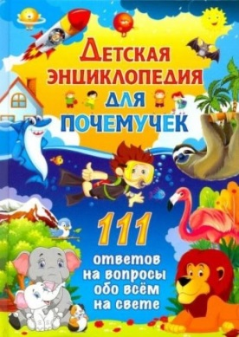
Детская энциклопедия для почемучек. 111 ответов на вопросы обо всем на свете. – Ростов-на-Дону : Владис, 2020. – 64 с.
Почему звезды такие маленькие? Как называется наша Галактика? Правда, что звезды мерцают? На эти и многие другие вопросы вы найдете ответы в этой книге.


Джонс, Лина. Загадка Серебряного Змея / Лина Джонс ; перевод с англ. М.М. Виноградовой. – Москва : Эксмо, 2020. – 320 с. – (Детективное агентство Агаты).
С тех пор как Агату приняли в Гильдию Привратников, секретную организацию, распутывающую самые сложные преступления Лондона, девочка мечтала о настоящем деле. И наконец ей выпал шанс доказать всем, что она отличный детектив. В Национальной галерее произошло весьма странное событие: пропал один из кураторов. Есть все основания полагать, что его похитили. Но зачем кому-то нападать на сотрудника музея? И при чем тут известнейшие картины мира? Агата и не догадывается, какие ошеломительные открытия ее ждут!
Третья книга в серии.

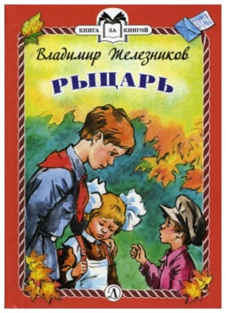
Железников В.К. Рыцарь : рассказы / Владимир Железников ; худож. А. Рытман. – Москва : Дет. лит., 2019. – 31 с. : ил. – (Книга за книгой).
Рассказы известного детского писателя Владимира Железникова «Голубая Катя», «История с азбукой», «Три ветки мимозы» и «Рыцарь».
Для младшего школьного возраста.

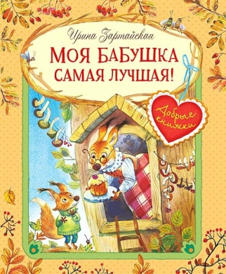
Зартайская И.В. Моя бабушка самая лучшая! : сказочные истории / И.В. Зартайская ; худож. С. Емельянова. – Москва : ВАКОША, 2020. – 32 с.: ил. – (Добрые книжки).
Трогательные и душевные истории, которые рассказывают на полянке зверюшки о своих бабушках, предназначены для самых маленьких читателей. Они научат их самому главному в жизни: ценить и любить своих близких и самим быть добрыми и отзывчивыми.

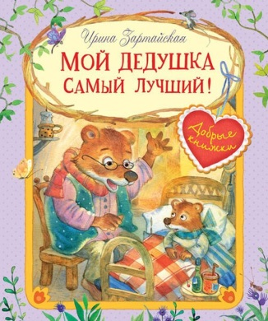
Зартайская И.В. Мой дедушка самый лучший! : сказочные истории / И.В. Зартайская ; худож. С. Емельянова. – Москва : ВАКОША, 2020. – 32 с.: ил. – (Добрые книжки).
Трогательные и душевные истории, которые рассказывают на полянке зверюшки о своих дедушках, предназначены для самых маленьких читателей. Они научат их самому главному в жизни: ценить и любить своих близких и самим быть добрыми и отзывчивыми.

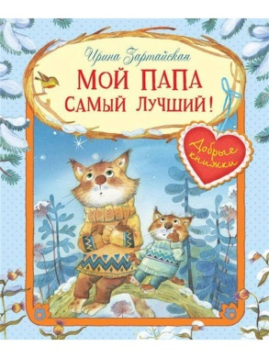
Зартайская И.В. Мой папа самый лучший! : сказочные истории / И.В. Зартайская ; худож. С. Емельянова. – Москва : ВАКОША, 2020. – 32 с.: ил. – (Добрые книжки).
Трогательные и душевные истории, которые рассказывают на полянке зверюшки о своих папах, предназначены для самых маленьких читателей. Они научат их самому главному в жизни: ценить и любить своих близких и самим быть добрыми и отзывчивыми.

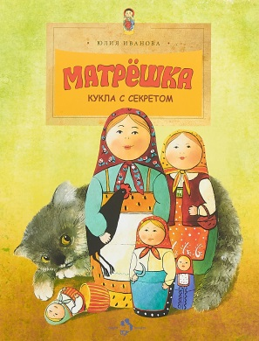
Иванова, Юлия. Матрешка: кукла с секретом / Юлия Иванова ; худож. Наталия Кондратова. – Москва : Настя и Никита, 2019. – 24 с.: ил.
Русская матрешка стала одним из символов нашей страны – наряду с самоваром, балалайкой и медведем. Когда появилась эта необыкновенная игрушка? Кто ее придумал? Почему она так называется? Как ее вытачивают и расписывают? Почему все матрешки разные? Сколько куколок может быть внутри? И какая матрешка самая большая? Ответы на все вопросы вы найдете в этой книге.

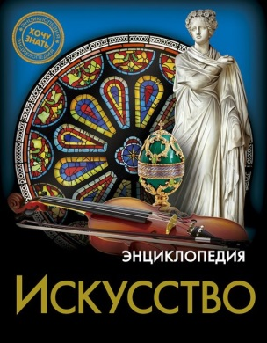
Искусство. – Ростов-на-Дону : Проф-Пресс, 2020. – 96 с.: ил. – (Хочу знать).
В книге рассказывается об основных направлениях и видах искусства – от декаративно-прикладного творчества до кинематографа. Читатели смогут также познакомиться и с традиционными русскими ремеслами, узнать множество интересных фактов о культурной истории нашей страны.

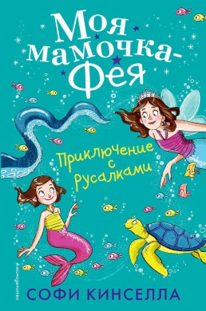
Кинселла, Софи. Приключение с русалками / Софи Кинселла ; перевод с англ. А. Васильевой – Москва : Эксмо, 2020. – 160 с. – (Софи Кинселла. Моя мамочка – фея).
У Эллы Брук очень необычная семья…Ее мамочка – настоящая фея. У мамы есть современная волшебная палочка – Магопульт, с которым она может наколдовать все. Что угодно. Элла тоже когда-нибудь станет феей, но сейчас, пока ей нельзя пользоваться магией, она мечтает стать… русалкой и, конечно, ждет новых приключений. Ведь с такой мамой, как у нее, никогда не бывает скучно! Мамочка-фея и печенье к чаю сообразит за пять минут, и вычислит в музее вора, и даже спасет котенка, попавшего в беду. Вот только мама часто забывает заклинания…К счастью, Элла всегда придет ей на помощь, ведь если мама и дочка действуют командой, магия всегда работает как надо!

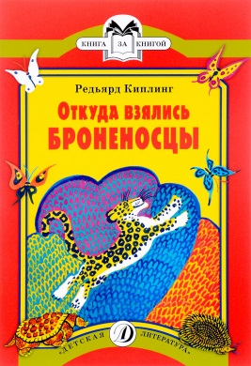
Киплинг Р. Откуда взялись Броненосцы : сказки / Редьярд Киплинг ; худож. В. Дувидов – Москва : Дет. лит., 2016. – 30 с. : ил. – (Книга за книгой).
В книгу вошли две сказки Р. Киплинга - «Откуда взялись Броненосцы» и «отчего у Кита такая глотка».
Для младшего школьного возраста.

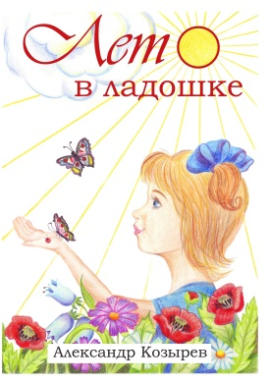
Козырев, Александр. Лето в ладошке / Александр Козырев ; ил. И. Овечкиной, О. Белиной. – Пермь : Лира, 2019. – 85 с. : ил.
Новый сборник Александра Козырева со стихами для детей, дополненными яркими иллюстрациями Ирины Овечкиной и Ольги Белиной. Ребята смогут не только почитать стихи, но и посочинять их, поотгадывать загадки и ребусы, пораскрашивать рисунки и даже попроизносить сложные звуки и подучить английский язык! А в конце их ждёт новогодняя сказка.


Костевич Л. Когда кончается джаз : повесть / Л. Костевич. – Москва : Аквилегия-М, 2019. – 160 с. - (Современная проза).
Кто-то сильно избил десятиклассника Мишку Снегирева – парень лежит в реанимации. В школу приходит следователь. Всех интересует, выживет ли Мишка и кто с ним так поступил. Главная героиня повести – Мишкина одноклассница Маша Пахомова – хочет помочь найти виновного. А заодно пытается разобраться в себе, в своих друзьях и в сегодняшнем времени. Многое из того, что считалось низостью вчера, теперь в порядке вещей. Или всё-таки нет?

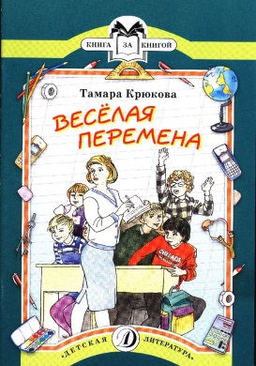
Крюкова Т.Ш. Веселая перемена : рассказы / Тамара Крюкова ; худож. Г. Мазурин. – Москва : Дет. лит., 2016. – 31 с. : ил. – (Книга за книгой).
В книгу вошли веселые рассказы о современной школе.
Времена меняются, но в серьезной школьной жизни с ее вечными проблемами: конфликтами с учителями, невыученными уроками, двойками по поведению – всегда есть место для смеха.
Для младшего школьного возраста.

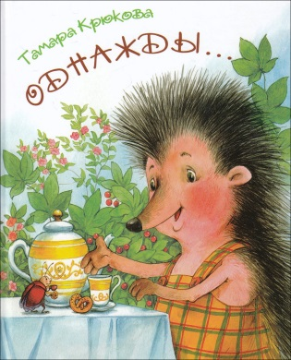
Крюкова Т.Ш. Однажды : сказочные истории / Тамара Крюкова ; худож. Анаит Гардян. – Москва : Аквилегия-М, 2019. – 48 с. ил.
«Однажды…» - это сборник мини-сказочек, поучительных и забавных. Придумала и записала их известная писательница, лауреат премий, Тамара Крюкова.
Эти веселые истории помогут вашему ребенку быстрее научиться читать. И делать это с удовольствием!
Для дошкольного и младшего школьного возраста.

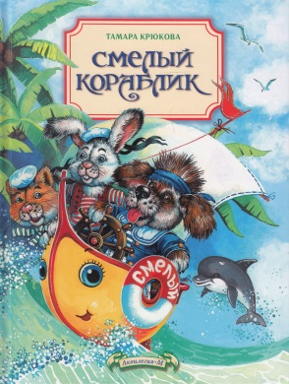
Крюкова Т.Ш. Смелый кораблик / Тамара Крюкова ; худож. Н. Соколова. – Москва : Аквилегия-М, 2018. – 48 с. ил.
Вместе с игрушечным корабликом – героем доброй и веселой книжки известной детской писательницы, лауреата Премии Правительства РФ, обладателя многих литературных премий Тамары Крюковой – ваш ребенок отправится в увлекательное путешествие, познакомится с обитателями морских глубин, а главное – поймет, что у каждого в жизни должна быть мечта и если чего-то очень сильно захотеть, это обязательно осуществиться.
Книга рекомендована для чтения взрослыми детям, а также для ребят, начинающих читать самостоятельно.

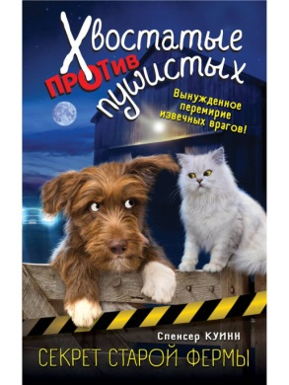
Куинн, Спенсер. Секрет старой фермы / Спенсер Куинн ; перевод с англ. М.А. Касьяненко. – Москва : Эксмо, 2020. – 352 с. – (Хвостатые против пушистых. Расследование ведут кошка и собака).
Кошка и собака вместе ведут расследование!
Пес Артур и кошка Принцесса живут в уютной гостинице с любящими хозяевами, братом и сестрой двойняшками Бро и Хармони Редди. Ребята ходят в школу, занимаются хоккеем и бесконечно спорят с мамой. Бро и Хармони подружились с ровесником по имени Джимми Дун. Он живет на соседней ферме и помогает отцу по хозяйству. Как вдруг однажды с утра пропадает их корова, Сладкая Леди Эм, а на отца Джимми напали. Мистер Дун в больнице, и Джимми не знает, что делать. Тогда на помощь ему приходят Бро и Хармони. А с ними кошка Принцесса и пес Артур, давние враги. Ради хозяев они готовы вновь взяться за дело и вычислить злоумышленника!


Липсиц И.В. Новые удивительные приключения в стране Экономика. – Москва : ВИТА-ПРЕСС, 2020. – 296 с. : ил.
Просто – о непонятных и сложных, легко и весело – о скучных и запутанных законах древней и вечно молодой страны Экономика рассказано в этой книге.
Ее с удовольствием прочитает даже взрослый, далекий от «большой» экономики. А подросток найдет в ней ответы на многие интересующие его вопросы: как устроена жизнь, почему одни люди богаты, а другие постоянно борются с голодом, что такое цена и заработная плата, торговля и валютные курсы, конкуренция и инфляция.
Книга, не имеющая аналогов в отечественной литературе ни по содержанию, ни по форме, по праву может считаться первым в России учебником для детей по основам рыночной экономики и уже более четверти века любима юными читателями.

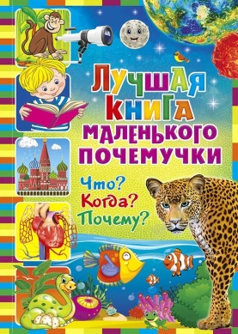
Лучшая книга маленького почемучки. Что? Когда? Почему? – Росов-на-Дону : Владис, 2020. – 64 с.
Чем отличается море от океана? Можно ли измерить вселенную? Как динозавры появились на свет? На эти и многие другие вопросы есть ответы в этой книге.

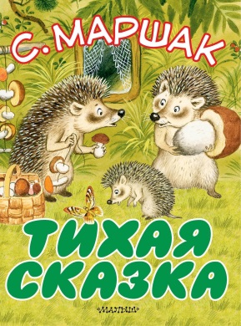
Маршак, Самуил Яковлевич. Тихая сказка : сказка в стихах / Самуил Маршак ; худож. С. Бордюг и Н. Трепенок. – Москва : Малыш, 2019. – 12 с.: ил.
Для дошкольного возраста.

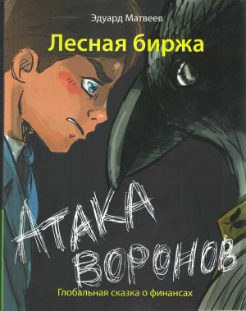
Матвеев Э.В. Лесная биржа : атака Воронов. Глобальная сказка о финансах / Эдуард Матвеев ; худож. Э. Чернышев. – Пермь, 2018. – 399 с.: ил.
В свои неполные 16 лет повзрослевший Дима вновь попадет в Волшебный Лес. Лес сильно изменился, приобрел «оскал капитализма». Дима незаметно для себя попадает в безвыходную, на первый взгляд, ситуацию. Но благодаря хорошему ментору, друзьям, а также собственной решимости, он не только построит одну из крупнейших коммерческих компаний, но и сделает то, ради чего, как оказалось, судьба и забросила его в это аномальное место.
Сказка посвящена не только новым терминам и понятиям из мира финансов, но и навыкам предпринимательства, а также умению договариваться, самомотивации и самоконтролю, планированию и построению «бизнес-процессов», построению бизнес-стратегии и тактики ведения переговоров.

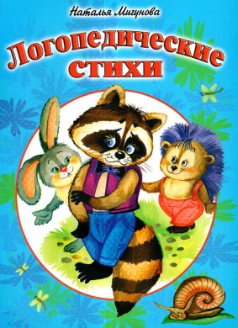
Мигунова, Наталья. Логопедические стихт / Наталья Мигунова ; худож. Е. Белозерцева. – Москва : Алтей, 2017. – 9 с.: ил.
Для чтения взрослыми детям.

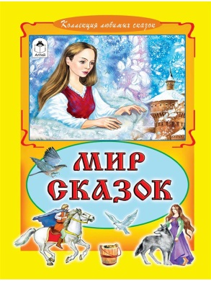
Мир сказок / худож. Л. Николаева. – Москва : Алтей, 2016. – 64 с.: ил. – (Коллекция любимых сказок).
В книгу вошли сказки «Про прекрасную Василису Микулишну», «Перышко Финиста-Ясна сокола», «Иван-царевич и серый волк» и др. для чтения взрослыми детям.

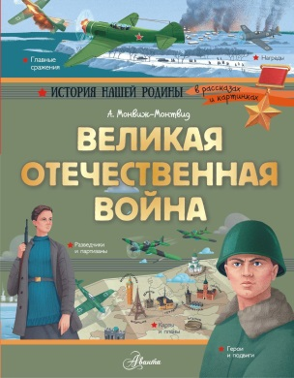
Монвиж-Монтвид, Александр Игоревич. Великая Отечественная война / А.И. Монвиж-Монтвид; худож. С.А. Зорина. – Москва : АСТ, 2020. – 95 с.: ил. – (История нашей родины в рассказах и картинках).
Победа в Великой Отечественной войне далась народу страшной ценой. Но тем крепче нужно помнить о проявленном мужестве и героизме на фронте и в тылу. Эта книга расскажет о крупнейших сражениях, о героизме и предательстве, о партизанских отрядах, вооружении, приемах воздушного боя. Вы узнаете, кто соврешил первый воздушный таран, чем известен Александр матросов, почему Джульбарса с почетом пронесли по Красной площади во время Парада Победы и многое-многое другое.
Для младшего школьного возраста.


Мулан. Великая битва /Перевод и литературная обработка Анны Лысиковой. – Москва : Эксмо, 2020. – 63 с.- (Коллекция волшебных историй Дисней).
Когда грозные гунны вторгаются в Китай, император объявляет набор рекрутов. Чтобы уберечь от опасности слабого здоровьем отца, юная Мулан переодевается мужчиной и отправляется навстречу битве… Вместе с крохотным, но гордым огнедышащим дракончиком и подаренным бабушкой сверчком девушка бросает вызов врагу и самой судьбе.

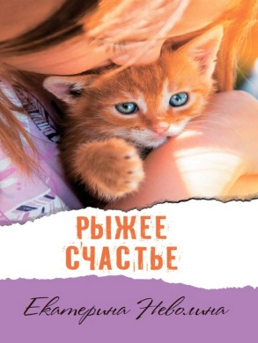
Неволина Е. Рыжее счастье. Ключик к мечте : повести / Е. Неволина. – Москва : Аквилегия-М, 2019. – 288 с. – (Современная проза).
Знаешь – счастье бывает разноцветным? Иногда оно зеленое, оттенка молодой листвы. Иногда синее-синее, совсем как море в хорошую погоду. А мое счастье - рыжее, огненное, словно солнце! Только представь: жила в одном городе рыжая девочка, которой ужасно хотелось влюбиться. Она стремилась быстрее стать взрослой, чтобы самый симпатичный в школе мальчик обратил на нее внимание. Именно в это время родители, как назло, принесли в дом котенка, о котором она мечтала в далеком детстве. Что же дать с мечтой, опоздавшей на долгие десять лет? И как быть с новыми, непонятными ей самой отношениями?

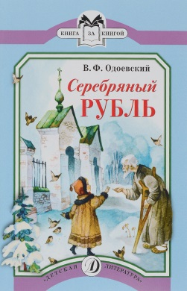
Одоевский В.Ф. Серебряный рубль : из сказок дедушки Иринея / В.Ф. Одоевский ; худож. О. Ионайтис. – Москва : Дет. лит., 2019. – 31 с. : ил. – (Книга за книгой).
В книжке помещены три сказки о жизни детей в ХIХ веке: «Серебряный рубль», «Червячок» и «Бедный Гнедко».
Для младшего школьного возраста.

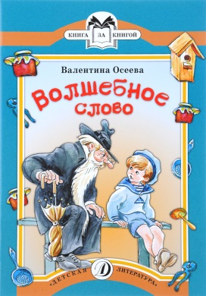
Осеева В.А. Волшебное слово : рассказы / Валентина Осеева ; худож. Е. Медведев. – Москва : Дет. лит., 2018. – 30 с. : ил. – (Книга за книгой).
Замечательные рассказы о волшебной силе добрых слов и поступков, об отношениях между ребятами и взрослыми.
Для младшего школьного возраста.

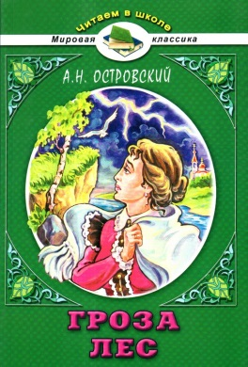
Островский А.Н. Гроза. Лес : пьесы / А.Н. Островский ; ил. Ю. Кравец. – Москва : Алтей, 2017. – 208 с. : ил. – (Читаем в школе. Мировая классика).
А.Н. Островский – один из самых популярных российских драматургов. Произведения Островского по праву вошли в золотой фонд русской классики. В пьесах Островского на сцену вышли простые люди, живущие своими нуждами, стремлениями и страстями, близкими и понятными зрителям во все времена. Драматургом создано почти полсотни пьес.

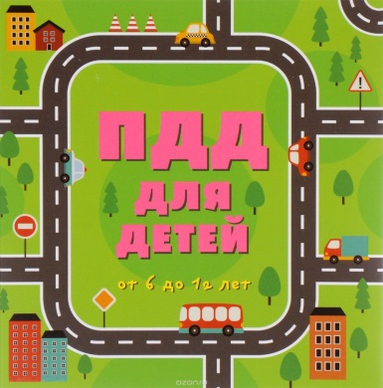
ПДД для детей от 6 до 12 лет. – Москва : Эксмо, 2020. – 176 с. : ил.
Книга предназначена для детей от 6 до 12 лет. Издание содержит самые важные правила соблюдения безопасности на дорогах, иллюстрированные яркими цветными картинками для лучшего запоминания. Текст написан простым и увлекательным языком. Позаботьтесь о безопасности своего ребенка!

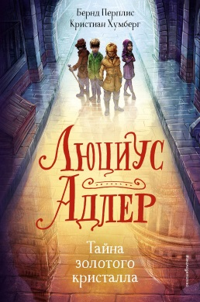
Перплис, Бернд. Люциус Адлер. Тайна золотого кристалла / Бернд Перплис, Кристиан Хумберг ; перевод с нем. О. Теремковой. – Москва : Эксмо, 2020. – 352 с.
Быть сыном известной иллюзионистки непросто, но в то же время ужасно весело. Путешествовать по миру, выступать на сцене и срывать восторженные аплодисменты – такой была жизнь Люциуса до тех пор, пока его матери Ирэн Адлер не стала угрожать смертельная опасность. Люциус не мог и представить, что в конце концов он окажется на попечении известнейшего сыщика Лондона Шерлока Холмса! А еще он не думал, что в доме на Бейкер-стрит будет так скучно… Все изменилось, когда мальчик узнал о странном происшествии в британском музее. Кто-то забрался ночью в один из залов и похитил лишь один древний артефакт: золотой кристалл, спрятанный в статуэтке древнего бога. Почему вор решил похитить именно его? Какие секреты хранит древний кристалл? Люциус решает распутать это дело! Правда, для начала ему придется обзавестись новыми друзьями, которые помогут вести расследование.

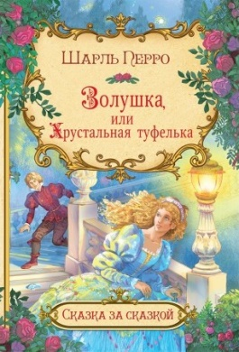
Перро, Шарль. Золушка, или Хрустальная туфелька / Шаль Перро ; перевод Т. Габбе ; худож. Александр Лебедев. – Москва : ВАКОША, 2020. – 16 с.: ил. – (Сказка за сказкой).
Одна из наиболее популярных сказок французского писателя Шарля Перро предназначена для чтения взрослыми детям и самостоятельного чтения детьми младшего школьного возраста. Добрая сказка про Золушку учит маленького читателя быть терпеливым, добрым, скромным и трудолюбивым.

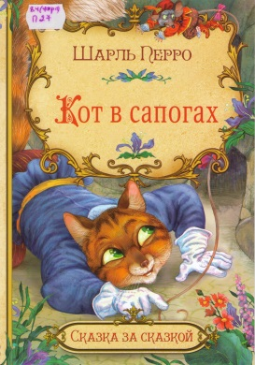
Перро, Шарль. Кот в сапогах / Шаль Перро ; перевод Т. Габбе ; худож. Александр Лебедев. – Москва : ВАКОША, 2020. – 16 с.: ил. – (Сказка за сказкой).
Приключения необыкновенного кота в сказке Шарля Перро увлекают не только малышей, но и детей постарше. Умный и ловкий кот, который носит шляпу с пером, сапоги и разговаривает, как человек, помогает своему хозяину стать богатым и жениться на принцессе.

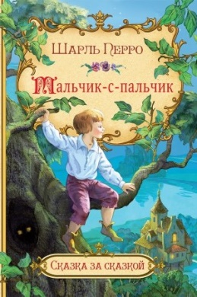
Перро, Шарль. Мальчик-с-пальчик / Шаль Перро ; перевод Е.Лавровой ; худож. Александр Лебедев. – Москва : ВАКОША, 2020. – 16 с.: ил. – (Сказка за сказкой).
История о приключениях маленького мальчика величиной с мизинец, французского писателя Шарля Перро, предназначена для чтения взрослыми детям и самостоятельного чтения детьми младшего школьного возраста. Герои сказки поведают о том, что даже крохотный человек способен многого достичь обладая силой духа, отвагой и умом.

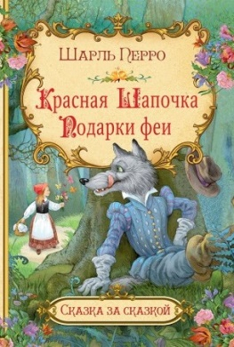
Перро, Шарль. Красная Шапочка. Подарки фем / Шаль Перро ; перевод Б. Порозовской и Т. Габбе ; худож. Александр Лебедев. – Москва : ВАКОША, 2020. – 16 с.: ил. – (Сказка за сказкой).
Две великолепные сказки французского писателя Шарля Перро, предназначены для чтения взрослыми детям и самостоятельного чтения детьми младшего школьного возраста. Несмотря на разный сюжет сказок, маленький читатель узнает о том, что каждому воздается по его заслугам и на добро необходимо отвечать добром. Добрые поступки должны быть искренними, от чистого сердца.

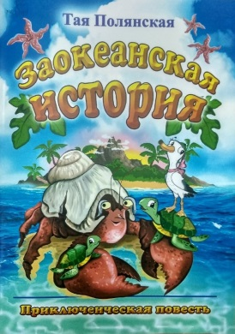
Полянская, Тая Михайловна. Заокеанская история : приключенческая повесть / Т.М. Полянская ; худож. М.А. Дьяченко. – Новокузнецк : Союз писателей, 2019. – 32 с.: ил.
Хочешь отправиться в захватывающее путешествие? Тебя ждёт маленький остров посреди необъятного океана и его очаровательные обитатели. На водной глади играют солнечные блики. Ласковые волны плещутся о песчаные берега. Лёгкий ветерок треплет волосы. Там, вдали от гигантских континентов, живут милые черепашки - брат Плимо и сестра Энже. В воздухе кружится белоснежная чайка Туто. А в Каменистом Гроте обитает Большой Скрам. Каждый день на острове полон открытий. Приключения иногда забавные, а иногда и опасные, ждут героев и тебя, если ты готов к ним присоединиться. В суровый шторм и в солнечную погоду всегда остаётся место для подвига, возможности помочь другу и простор для весёлых игр. Хочешь узнать, как это - жить недалеко от Кораллового Рифа? Тогда поскорей беги в библиотеку за этой книгой и начинай свое странствие!

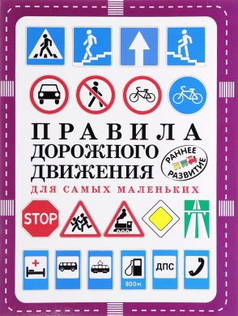
Правила дорожного движения для самых маленьких. – Москва : ОНИКС-ЛИТ, 2017. – 20 с.: ил. – (Ранее развитие).
Из этой книжки ты узнаешь, о чем всегда должен помнить пешеход, чтобы уберечься от разных неприятностей на дороге, во дворе и за городом. Ты познакомишься со знаками, которые понимает каждый водитель, хотя на них не написано ни слова.

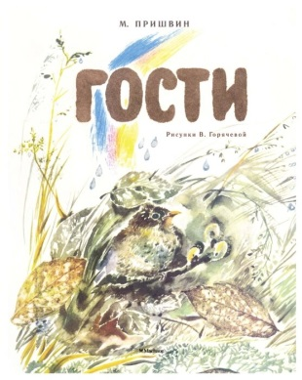
Пришвин, М. Гости / Михаил Пришвин ; рис. В. Горячевой. – Москва : Махаон, 2016. – 12 с.: ил. – (Мои любимые книжки).
Для дошкольного возраста.

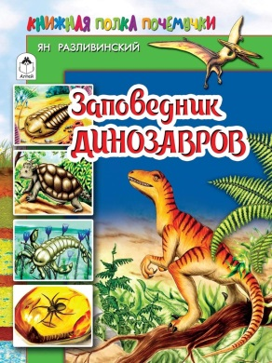
Разливинский, Ян. Заповедник динозавров / Ян Разливинский ; худож. О. Илларионова. – Москва : Алтей, 2019. – 79 с.: ил. – (Книжная полка почемучки).
65 миллионов лет назад закончилась эпоха динозавров. Мы все уверены, что тот мир давно исчез, и увидеть его можно только в фантастических фильмах. Но на самом деле рядом с нами до сих пор обитают десятки видов живых существ и растений, которые прекрасно помнят и кровожадных тиранозавров, и мирных стегозавров. А что если собрать их вместе? Получится настоящий заповедник для динозавров. О самых разных реликтах далекого прошлого живо и познавательно рассказывает эта книги, в которой немало интересного могут найти не только дети, но и взрослые.

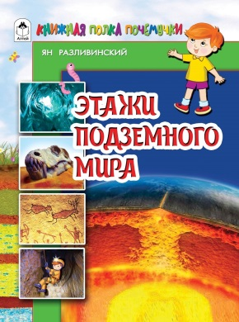
Разливинский, Ян. Этажи подземного мира / Ян Разливинский ; худож. П. Архипов, Д. Морозова. – Москва : Алтей, 2019. – 63 с.: ил. – (Книжная полка почемучки).
Звёздное небо над головой мы знаем намного лучше, чем землю у себя под ногами. Недра Земли – это тоже своего рода космос, который человек начал штурмовать много тысяч лет назад. Выработки первобытных людей, шахты Древнего мира и Средневековья, лабиринты современных метрополитенов и сверхглубокие скважины – благодаря им человек всё глубже и глубже проникал в подземный космос. О том, как проходил штурм недр Земли, как она устроена и что ждет нас в ее глубинах, рассказывает книга «Этажи подземного мира».

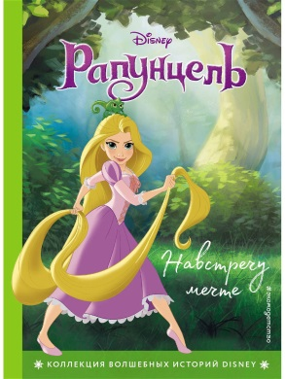
Рапунцель. Навстречу мечте /Перевод и литературная обработка Анны Лысиковой. – Москва : Эксмо, 2020. – 63 с.-(Коллекция волшебных историй Дисней).
Когда живущая в неприступной башне юная Рапунцель встречает Флина Райдера, она понимает, что это ее шанс отправиться навстречу настоящим приключениям – и своей мечте. Каждый год в день рождения Рапунцель небо озаряют фонарики. Откуда они, и почему появляются именно в этот день?

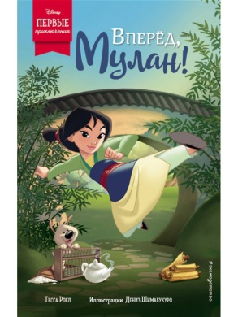
Роел, Тесса. Вперед, Мулан! / Тесса Роел ; перевод с англ. М.С. Мещеряковой. – Москва : Эксмо, 2020. – 128 с. : ил.- (Disney. Первые приключения героев любимых мультфильмов).
Когда Мулан была маленькой девочкой, она очень любила учиться! С нетерпением она ожидала дня, когда сможет пойти в школу. Однако, когда он наконец настал, мама и бабушка отвели ее вовсе не туда где занимались мальчишки, а … к свахе! Оказывается, девочкам было положено только готовится к будущему замужеству, учиться шить и готовить рис. К тому же эта сваха, похоже, и не собиралась их по-настоящему чему-то учить. Что же делать? Неужели Мулан просто потратит время даром и так ничего и не узнает, да еще и покажет себя плохо перед родными? Или все-таки сумеет найти выход из ситуации и научиться чему-то важному?


Самарский, Михаил. #любовь, или Невыдуманная история : роман / Михаил Самарский. – Москва : АСТ, 2020. – 256 с. – (Радуга для друга).
Сколько на небе звезд, сколько на деревьях листьев, сколько песчинок в мире и капелек дождя, столько и историй любви, и каждая – неповторима.
Андрей Неверов влюбился в Настю Широкову, и та полюбила его в ответ. Но Свете, подруге Насти, теперь придется нелегко, ведь она тоже неравнодушна к Андрею. Пройдя через много испытаний, требуя взаимности, Света поймет: нельзя насильно влюбить в себя человека, но можно найти того, кто искренне полюбит тебя…Нужно только внимательнее смотреть.

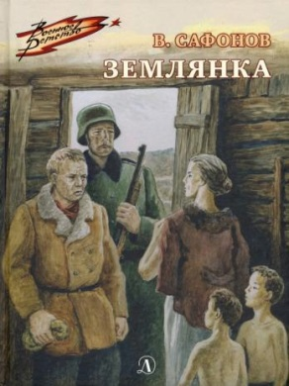
Сафонов В.И. Землянка : повесть / Валентин Сафонов ; рис. В. Бугая. – Москва : Дет. лит., 2019. – 85 с. : ил. – (Военное детство).
Детство первого космонавта Юрия Гагарина пришлось на годы Великой Отечественной войны. Маленький Юра с родителями, сестрой и братьями оказался в оккупации. Один полный день жизни семьи Гагариных описан в этой повести. Он вмещает горе и радость, страх и надежду, жизнь и смерть – и веру в победу над фашистами.
К 75-летию Победы в Великой Отечественной войне.
Для среднего школьного возраста.

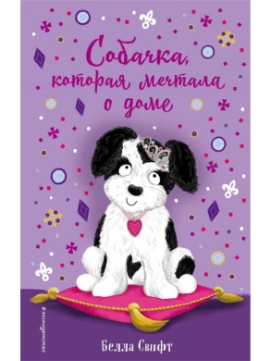
Свифт, Белла. Собачка, которая мечтала о доме / Белла Свифт ; перевод с англ. О.П. Бурмаковой; илл. Нины Джонс. – Москва : Эксмо, 2020. – 144 с. : ил. – (О чем мечтают зверята?).
У Рози, крошечной и смешной собачки, есть заветная мечта: она хочет обрести дом и любящих хозяев! Правда, когда ты ночуешь на улице, всё время голодна и твоя шёрстка давно стала грязной, сделать это не так-то просто. Однако в один день всё меняется: Рози случайно забрела в сад при королевском дворце. Там она повстречала Пиппу, милую девочку, которая оказалась…принцессой! И хотя Пиппа и Рози быстро подружились, бродяжке Рози не место во дворце монархов Великобритании. Или это не так? Рози ждут удивительные приключения, благодаря которым ее мечта, возможно, исполнится…

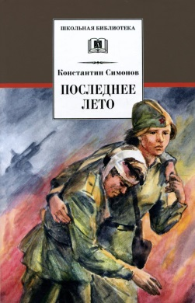
Симонов К.М. Последнее лето : роман: книга третья трилогии «Живые и мертвые» / Константин Симонов ; худож. О.Б. Рытман. – Москва : Дет. лит., 2015. – 715 с.: ил. – (Школьная библиотека).
Трилогия Константина Симонова «Живые и мертвые», повествующая о Великой Отечественной войне, включает в себя три романа: «Живые и мертвые» (1959), «Солдатами не рождаются» (1964) и «Последнее лето» (1970).
События, происходящие в романе «Последнее лето», третьей книге трилогии, относятся ко времени освобождения Белоруссии летом 1944 года.
Для старшего школьного возраста.

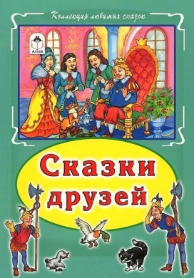
Сказки друзей / худож. Р. Кобзарев, А. Зобнинская. – Москва : Алтей, 2016. – 64 с. : ил.- (Коллекция любимых сказок).
В книгу вошли сказки «Кот в сапогах», «Бременские музыканты», «Три поросенка» и др. Для чтения взрослыми детям.

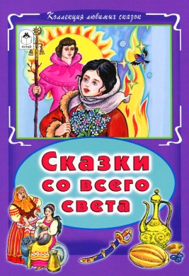
Сказки со всего света / худож. С. Даниленко. – Москва : Алтей, 2016. – 64 с. : ил.- (Коллекция любимых сказок).
В книгу вошли сказки «Аладдин и волшебная лампа», « Али-баба и сорок разбойников», «Двенадцать месяцев» и др. Для чтения взрослыми детям.

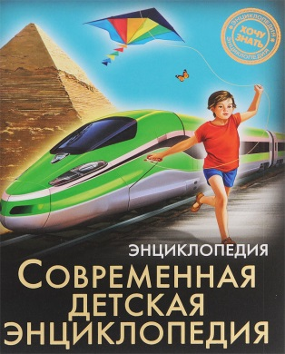
Современная детская энциклопедия. – Ростов-на-Дону : Проф-Пресс, 2019. – 96 с.: ил. – (Хочу знать).
Интересная информация, занимательные факты, яркие иллюстрации, широкий круг тем – всё это вы найдете в данной энциклопедии! Вы узнаете удивительные факты о государствах, о науке. О спорте и многое другое.

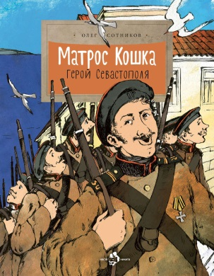
Сотников, Олег. Матрос Кошка: герой Севастополя / Олег Сотников ; худож. Наталия Кондратова. – Москва : Настя и Никита, 2017. – 24 с.: ил.
Матрос Кошка – не персонаж приключенческой повести, мифа или сказки. Это реальный человек, один из героев легендарной обороны Севастополя 1854-1855 годов. Кто еще мог так ловко затушить неприятельское ядро в котелке с солдатской кашей, придумать, как добыть под обстрелом четыре мешка яблок для детей, проникнуть в лагерь врага за ценными сведениями. «Это он по фамилии – Кошка, а в душе – настоящий лев», - говорили о нем современники.

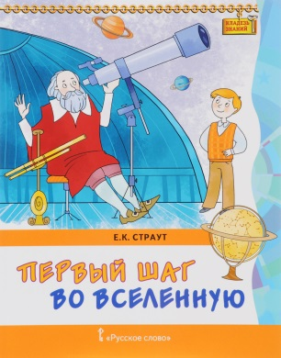
Страут Е.К. Первый шаг во Вселенную / Е.К. Страут. – М. : Русское слово, 2017. – 120 с. – (Кладезь знаний).
Эта книга откроет юным читателям удивительный, многообразный и загадочный мир астрономии. Ребята узнают, как изменялись представления человека об окружающем мире и устройстве Вселенной от древности до сегодняшних дней.
К книге прилагается подвижная карта звездного неба, она поможет понять, какие звезды и созвездия можно увидеть на небе в разное время года.

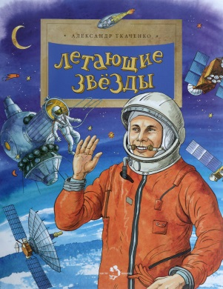
Ткаченко, Александр. Летающие звезды / Александр Ткаченко ; худ. Ольга Громова. – Москва : Настя и Никита, 2018. – 22 с. : ил.
Всего несколько десятилетий назад в ночном небе появились «летающие звезды» - искусственные спутники Земли. Эта книга рассказывает о том. Как человеку удалось преодолеть земное притяжение и вырваться в космос, как готовят космонавтов, как устроен скафандр, как проходит приземление, какую работу выполняют сегодняшние спутники.

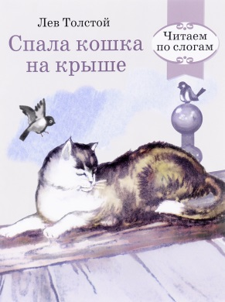
Толстой Л. Спала кошка на окошке : / Л. Толстой ; художн. Т. Морковкина. – Москва : Стрекоза, 2016. – 16 с. : ил. – (Читаем по слогам).
Для дошкольного и младшего школьного возраста.

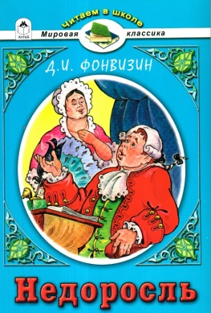
Фонвизин Д.И. Недоросль : комедия в пяти действиях / Д.И. Фонвизин ; ил. С. Даниленко. – Москва : Алтей, 2017. – 112 с.: ил. – (Читаем в школе. Мировая классика).
Вашему вниманию предлагается комедия в пяти действиях "Недоросль" Фонвизина Дениса Ивановича для чтения в школе.

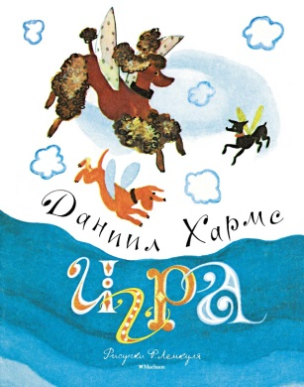
Хармс, Даниил Иванович. Игра : стихи / Д.И. Хармс ; худож. Ф Лемкуль. – Москва : Махаон, 2017. – 16 с.: ил. – (Мои любимые книжки).
Для младшего школьного возраста.

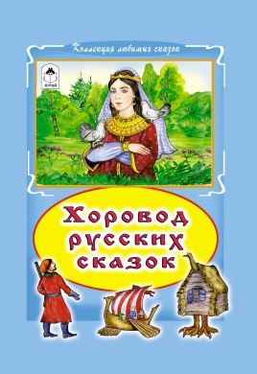
Хоровод русских сказок / худож. К. Кашина. – Москва : Алтей, 2016. – 64 с. : ил. – (Коллекция любимых сказок).
В книгу вошли сказки «Елена Премудрая», «Во лбу солнце, на затылке месяц, по бокам звезды» и «Сказка о Василисе премудрой». Для чтения взрослыми детям.

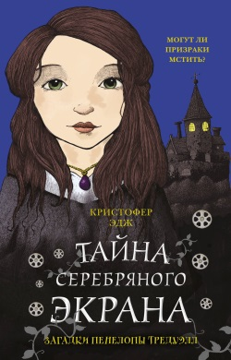
Эдж, Кристофер. Загадки Пенелопы Тредуэлл. Тайна серебряного экрана / Кристофер Эдж ; перевод с английского А.Б. Васильевой. – Москва : Эксмо, 2020. – 320 с.
После последнего приключения жизнь Пенни вошла в привычное русло. Она снова начала писать детективные рассказы под именем Монтгомери Флинча и с головой погрузилась в писательскую работу. Но однажды на пороге редакции «Грошовых ужасов» появился весьма необычный посетитель. Эдвард Голд, режиссер, решил сделать мистеру Флинчу невероятное предложение: он хочет экранизировать его мрачную повесть «Дочь Тьмы». И хотя Пенни не особо жалует кинематограф, Голд утверждает, что он изобрел чудо-камеру, с помощью которой они поразят воображение зрителей. Пенни чувствует, что Голд что-то недоговаривает. Какие тайны скрывает его изобретение? И что на самом деле движет режиссером? Кажется, знаменитому писателю Флинчу снова придется выйти из тени…
Вторая книга серии.

